معاونت آموزشي
مركز مطالعات و توسعه آموزش علوم پزشکی
واحد برنامهریزی آموزشی
چارچوب طراحی «طرح دوره» ویژه دورههای کارآموزی/ کارورزی

اطلاعات کلی دوره:
عنوان دوره کارآموزی/ کارورزی: کارآموزی پرستاری سلامت روان
نام بیمارستان/ مرکز بالینی: بیمارستان روزبه
نام بخش/ گروه: روانپرستاری
مسؤول آموزش: دکتر سهیل رحیمی
اعضای هیأت علمی مدرس در دوره: دکتر محمدرضا کریمی راد، دانشجویان دکترا خانم ها دکتر حسن پور، دکتر هاشمی، دکتر مداح، دکتر گودرزیان و همکاران بالینی بیمارستان خانم ها داننده و صفایی
اطلاعات تماس مسؤول آموزش: 09124968747
طول دوره: 9جلسه از 7:30لغایت13:00

مرور اجمالی/ توصیف کلی دوره (انتظار میرود مسؤول برنامه، ضمن ارائه توضیحاتی کلی، دوره را در قالب یک یا دو بند، توصیف کند.):
در طی دوره کارآموزی سعی می شود دانشجو با بکارگیری مفاهیم نظری آموخته شده ، تجربه یک ارتباط درمانی را کسب کند. به دانشجوی پرستاری کمک می شود نقشهای مختلف پرستاری را در رابطه با مددجو یان و بیماران تجربه کرده و با استفاده از منابع مختلف،زمینه بازگشت فرد به جامعه را با همکاری تیم درمان فراهم آورد.
پیامدهای یادگیری مورد انتظار:
1-بررسی بهداشت فردی مددجو
2-بررسی مددجو از نظر علایم بیماری روان و فوریتهای روانپزشکی
3-بکارگیری تدابیر پرستاری در برقراری ارتباط بین فردی
4-آشنایی با داروهای تجویز شده و عوارض آنها در بخش روان
5-آموزش به مددجو و خانواده آنها در زمانهای مناسب( پذیرش، بستری و ترخیص)

اهم فعالیتهای یاددهی- یادگیری متناظر با هر یک از پیامدهای یادگیری:
فعالیتهای یاددهی- یادگیری متناظر با پیامد یادگیری ....:
ملاقات با بیماران و ارزیابی بالینی آنان، حضور در جلسات مصاحبه و اخذ شرح حال، یادگیری استفاده از کاردکس دارویی و آشنایی با داروهای روان، حضور در بخش الکتروشوک ، حضور در ایستگاه پرستاری و آموزش فرایند پذیرش و بستری و ترخیص از پرستاران بخش

وظایف و مسؤولیتهای کارآموزان/ کارورزان در دوره بالینی (سیاستها و ضوابط دوره):
شرکت فعال در جلسات مصاحبه و اخذ شرح حال، قرار گیری در کنار پرستاران بخش و همکاری با آنان،شرکت در جلسات الکتروشوک درمانی و ارائه کنفرانسهای آموزشی

نحوه ارزیابی کارآموزان/ کارورزان: ارزیابی تکوینی و در حین دوره خواهد بود با لحاظ کردن موضوع پوشش حرفه ای بصورت روش 360 درجه و بررسی لاگ بوک در انتهای دوره بعنوان ارزیابی تراکمی
- نوع ارزیابی (تکوینی/تراکمی)
- روش ارزیابی دانشجو
- سهم ارزشیابی هر نوع/ روش در نمره نهایی دانشجو با لحاظ کردن سهم رعایت آییننامه ابلاغی پوشش حرفه ای

منابع یادگیری:
منابع شامل کتب مرجع، نشریههای تخصصی و نشانی وبسایتهای مرتبط میباشد.
الف) کتب:
ب) مقالات:
ج) منابع برای مطالعه بیشتر:
درسنامه های روان پرستاری به همراه کتاب دارو درمانی روانپزشکی

برنامه زمانبندی هفتگی:
خواهشمند است جدول زیر به دقت تکمیل شود. برخی خانههای جدول به صورت فرضی و تنها برای مثال، تکمیل شدهاند.
روزهای هفته | شنبه | یکشنبه | دوشنبه | سهشنبه | چهارشنبه | پنجشنبه
نوع فعالیت | کارآموزی
استاد مسؤول | دکتر رحیمی
زمان انجام فعالیت | 7:30تا13:00
امکانات آموزشی مورد نیاز

جدول زمان بندی برنامه درسی:
جلسه اول:
آشنایی با بیمارستان و بخشهای درمانی، مقررات بیمارستان و بخشهای درمان، شرح وظایف دانشجویان و شرح کتابچه تکالیف دانشجویان
جلسه دوم:
همکاری با پرسنل پرستاری در انجام وظایف بخش مانند گرفتن فشارخون و درجه دما، چیدن داروها و......، آشنایی با نحوه گزارش نویسی پرستاری در بخش روان، آشنایی با نحوه گرفتن شرح حال بیماران در بخش سرپایی
جلسه سوم:
همکاری با پرسنل بخش در انجام وظایف محوله ، آشنایی با بیماران بخش ، حضور در جلسات ویزیت اساتید و آشنایی با گرفتن شرح حال ، آموزش لغات تخصصی مورد نیاز بخش روان و داروشناسی مقدماتی
جلسه چهارم:
انجام یک مصاحبه روانپرستاری آموزشی توسط مربی مربوطه و شرح بخشهای مختلف آن براساس دیدگاههای روانپزشکی و روانپرستاری، همکاری با پرسنل بخش
جلسه پنجم:
انتخاب بیمارو آغاز ارتباط درمانی ، آموزش ضروریات عملی در مواجه با بیماران روان ، همکاری با پرسنل بخش
جلسه ششم:
حضور در بخش الکتروشوک و آشنایی با این شیوه درمانی و مراقبتهای پرستاری مربوطه ، انجام کنفرانسهای دانشجویی درباره بیماریهای روان ، ادامه ارتباط درمانی با بیمار
جلسه هفتم:
ادامه مصاحبه با بیماران و انجام وظایف محوله در بخش ، ثبت گزارشات پرستاری و بکارگیری مهارتهای ارتباطی ، حضور در کنفرانسهای آموزشی بیمارستان
جلسه هشتم:
حضور در بخش کاردرمانی و آشنایی با وظایف و فعایتهای کاردرمانی ، تکمیل کتابچه تکالیف و ارائه یک گزارش جامع از فعایتهای انجام گرفته
جلسه نهم:
دیدار با خانواده و بستگان بیمار، کسب اطلاعات لازم و توجه به عوامل محیطی و خانوادگی در فرایند درمان . آموزش نحوه ترخیص و پذیرش بیماران

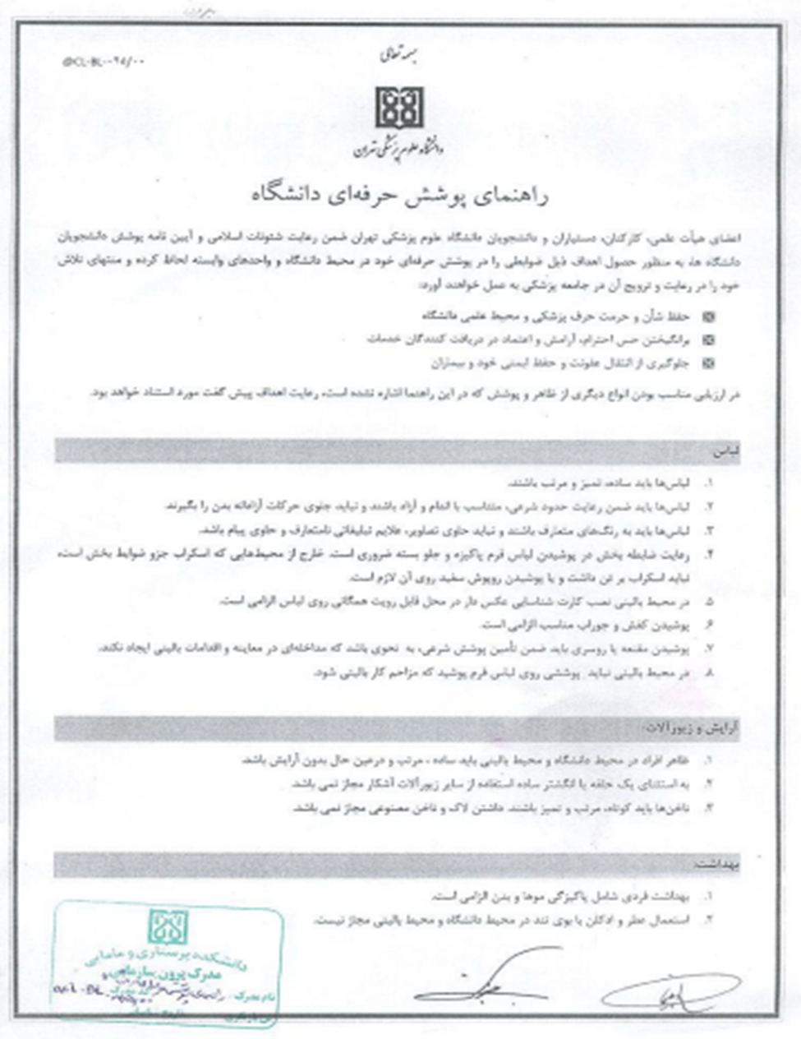

پیوست 1
نکات کاربردی
پیامدهای یادگیری
پیامدهای یادگیری، ترکیبی از دانش، نگرش، مهارتها و به طور کلی ویژگیهایی هستند کـه میخواهیم دانشجویان ما در انتهای دوره داشته باشند. در واقع به لحاظ ساختاری، پیامدهای یادگیری جملاتی هستند که توصیف میکنند در انتهای دوره چه انتظاری از دانشجو داریم و به عبارت دیگر دانشجو در انتهای دوره چه چیزی را باید بداند، درک کند و قادر به انجام آن باشد.
برای مثال دانشجوی دکترای تخصصی .... در پایان دوره ... باید بتواند ضمن آگاهی بر ضوابط پژوهش اخلاقی، اصول مرتبط را در استفاده از منابع اطلاعاتی منتشر شده، منتشر نشده و الکترونیکی به کار بندد.
فعالیتهای یاددهی- یادگیری
منظور از فعالیتهای یاددهی، مجموعه فعالیتهایی است که استادان و دستیاران ارشد در هنگام ایفای نقش استادی، به منظور آموزش بهینه کارآموزان/ کارورزان بر عهده دارند. در این میان، استفاده از راهبردهای یاددهی-یادگیری متمرکز بر روشهای فعال و تعاملی، موجب تقویت انگیزه و محوریت یادگیرندگان خواهد شد. نظیر بحث در گروههای کوچک، آموزش مبتنی بر مسأله، آموزش مبتنی بر تیم و روشهای خودآموزی و آموزش الکترونیکی.
و منظور از فعالیتهای یادگیری، مجموعه فعالیتهایی است که کارآموزان/ کارورزان به منظور ارتقای دانش و مهارت در هر یک از چرخشها، موظف به انجام آنها هستند. به عنوان مثال: شرکت فعال در راند، گراند راند و ژورنال کلاب، ارایه کنفرانسهای آموزشی
روشهای ارزیابی کارآموزان/ کارورزان
ارزیابی کارآموزان/ کارورزان به صورت تکوینی (در طول دوره آموزشی و با هدف ارائه بازخورد و اصلاح عملکرد فراگیر و یا با اختصاص سهمی از نمره نهایی به آن، تأثیرگذار در ارزیابی پایانی دانشجو) و پایانی (در پایان دوره آموزشی به منظور تصمیم گیری و قضاوت در خصوص میزان یادگیری فراگیر) و با بهرهمندی از انواع روشهای ارزیابی صورت میپذیرد:
- ارزیابی دانش نظری با استفاده از انواع آزمونهای کتبی اعم از تشریحی، صحیح و غلط، چند گزینهای، جور کردنی، استدلال محور و ...
- ارزیابی عملکردی در محیطهای شبیه سازی شده برای مثال با استفاده از آزمون بالینی ساختارمند عینی به عنوان یکی از مصادیق بارز آزمونهای ویژه ارزیابی عملکرد
- ارزیابی در محیط کار با ذکر فعالیتهایی که کارآموزان/ کارورزان به طور مستقل و یا با راهنمایی استاد در محیطهای کار واقعی انجام میدهند. نظیر انجام پروسیجرهای مختلف و با استفاده از انواع روشهای ارزشیابی در محیط کار مانند:
- ارزشیابی 360 درجه
- بررسی پورت فولیو و لاگ بوک
- استفاده از Global rating form
- استفاده از روشهایی مانندDOPS، Mini-CEX و .... با هدف ارزیابی در طول دوره (ارزیابی تکوینی)

. Course Plan
. Expected Learning Outcomes
. برخی نکات کاربردی، در انتهای چارچوب (پیوست شماره 1) ارایه شده است.
. Round
. Grand Round
. Journal Club
. Didactic Conferences
. بر طبق برنامههای آموزشی دورههای کارآموزی و کارورزی مصوب کمیته برنامهریزی دوره پزشکی عمومی، سهم ارزیابی نظری در دوره کارآموزی نباید بیش از 50 درصد نمره نهایی ارزیابی کارآموزان بوده و در دوره کارورزی نباید بیش از 25 درصد نمره نهایی ارزیابی را به خود اختصاص دهد.
. Performance Based Assessment
. Objective Structured Clinical Examination (OSCE)
.Workplace Based Assessment
. Multi Source Feedback (MSF)
Portfolio
Logbook
. در پایان هر چرخش بالینی، توسط عضو هیآت علمی مربوط، در خصوص ابعاد مختلف توانمندیهای مورد انتظار دانشجو به صورت کلی، انجام میشود و بر طبق برنامههای آموزشی مصوب دوره پزشکی عمومی، در دوره کارآموزی، سهم اختصاص یافته به این روش ارزیابی، حداکثر %50 ارزیابی نهایی کارآموز بوده و در دوره کارورزی، حداقل %40 و حداکثر %75 ارزیابی نهایی کارورز میباشد. این شکل از ارزیابی نیاز به مجموعه روشنی از شاخصهای عملکرد دارد که با توجه به ارتباطی که با توانمندیهای مورد انتظار برای فراگیران دارند، از اهمیت ویژهای برخوردارند. در این روش، عملکرد فراگیر با استفاده از یک مقیاس درجه بندی، در هر یک از حوزههای توانمندی، مورد ارزیابی قرار گرفته و به او امتیاز داده میشود.
. مشاهده مستقیم مهارتهای بالینی Direct Observation of Procedural Skills: روشی است که به طور ویژه، برای ارزیابی مهارتهای عملی (پروسیجرها) طراحی شده است. در این روش فراگیر در حين انجام پروسيجر، مورد مشاهده قرار ميگیرد و عملکرد وي بر اساس يک چک ليست ساختارمند، ارزيابي ميشود.. با اين روش، بعد از هر بار انجام آزمون، نقاط قوت و ضعف فراگير شناسايي مي شوند. فرايند مشاهده فراگير در حدود ۱۵ دقيقه و ارائه بازخورد به وي حدود ۵ دقيقه به طول ميانجامد.
. Mini Clinical Evaluation Exercise: در این نوع آزمون، یکی از اعضای هیأت علمی، عملکرد فراگیر را در مواجهه با بیمار مشاهده میکند و سپس با استفاده از مقیاس درجهبندی به هرکدام از توانمندیهای فراگیر، در فرمی که به همین منظور تهیه شده است، نمره میدهد. در این نوع آزمون انتظار میرود عملکرد فراگیر در طول ترم در چند مواجهه و با استفاده از ارزیابان متفاوت، ارزیابی شود.

